# 接線-RS232傳送

Type C接入電腦，電腦供電

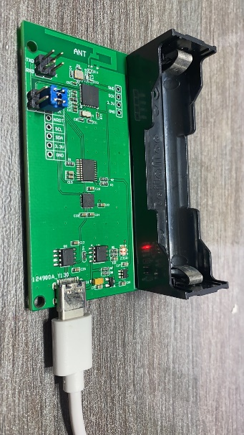

# 接線-藍牙+RS232傳送

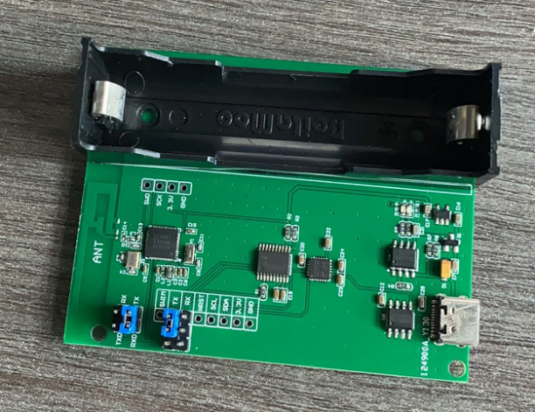

# 啟動測試

開啟【MPU6050.exe】，選擇串口、按下【Open】按鍵。此時程式開始接受模塊傳送的數據。按下【Record】開始錄製震動傳感器的記錄。

PS：記錄檔案會保存與執行檔案同一目錄！

